内部发行
注意保存

2022年第3期（总第139期）

中共和平区纪委 2022年3月28 日

聚焦国有企业腐败问题

的五种“画像”

编者按：全面从严治党，国企不是例外。十九届中央纪委六次全会工作报告中强调，要持续深化国企反腐败工作，释放保持惩治国企腐败高压态势的强烈信号。本期《警钟长鸣》对近期各地纪委通报的国企腐败典型案例进行梳理，精准“画像”，旨在通过以案示警的形式引导广大党员干部汲取教训，受警醒、明底线，切实增强遵纪守法、崇廉拒腐的政治自觉、思想自觉、行动自觉，不要被贪欲吞噬了党性。

画像一：把企业当“家业”

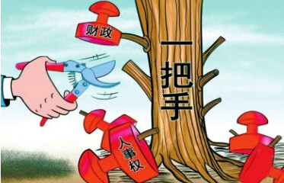
【典型案例】陕西省汉中市城投办原主任、市城市建设投资开发有限公司原总经理张汉安腐败案。作为公司“一把手”，张汉安在重大项目的决策选择、招投标、资金使用等方面独断专行，经常对项目决策开发、招投标、资金拨付等事项自己拍板。在受贿的同时，张汉安在公司事务上越发独断专行，听不进去任何不同意见，经常抛开集体决策和监管，硬着头皮上项目，违规审批建设项目：在某棚户区改造项目中，收受1150万元，帮助某建筑公司及个人进场施工并顺利中标项目；收受某公司合伙人200万元后，要求城投公司财务人员暂缓征收该公司所欠债务；拿到承包商送来的450万元“感谢费”后，安排城投公司财务人员向其支付工程款。2020年1月张汉安被“双开”，2020年7月2日，汉中市中级人民法院公开开庭审理，一审被判处有期徒刑12年6个月，并处罚金200万元。
【案例点评】张汉安作为国有企业“一把手”，把“企业”当“家业”，肆无忌惮的为不法商人提供帮助、收受贿赂。究其根本原因，还是在于部分国企管党治党“宽、松、软”，落实“两个责任”不力，才能让个人凌驾于组织之上。国企是国民经济的“稳定器”“压舱石”，要坚持党要管党、从严治党。国企领导干部肩负经营管理国有资产重任，更要对党忠诚、清正廉洁，而不能把企业当作自己的“家业”，把自身混同于“老板”。

画像二：用公款为个人“爱好”买单
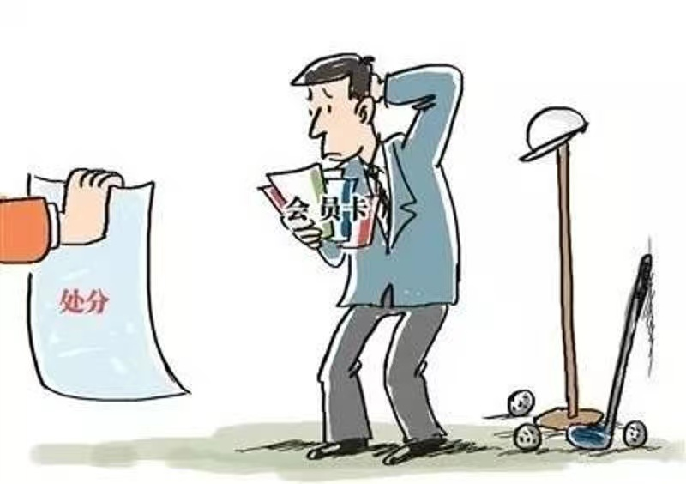
【典型案例】河南省邓州市供销社丰合物业管理有限公司（以下简称“丰合公司”）原法定代表人、经理兼出纳苏醒涉嫌挪用公款犯罪问题。2015年至2021年间，苏醒利用担任丰合公司经理兼出纳的职务便利，通过网上银行先后将丰合公司代管的供销社公款1167.63万元及丰合公司应收公款18.5万元，共计1186.13万元转入个人账户或他人账户，并将其中的1021.44万元公款挪用，用于偿还欠款、借支他人、开设公司、投资项目、购买房产汽车、旅游、餐饮、娱乐消费等个人事项。2021年7月，苏醒受到开除党籍、开除公职处分，其涉嫌犯罪问题移送司法机关依法处理。
【案例点评】苏醒身为国企领导干部及财务管理人员，本应成为国有资金管理使用的守护者，却为一己私欲，公私不分，把单位公款作为自家“小金库”，用公款为自己的“爱好”买单，反映出个别国企干部纪法意识淡薄，对党纪国法缺乏敬畏，也折射出部分国企党组织存在监督管理缺位等问题。国企要捂住“钱袋子”，打消不法分子的“觊觎之心”，关键要完善财务制度、严格企业财务管理，重点对资金使用审批、划转、拨付等操作实行全程监督，保证企业资金规范使用和安全运转。

画像三：内外勾结套取国有资本
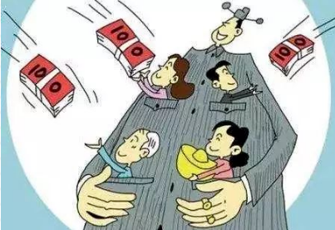
【典型案例】江苏省南京市鼓楼环境卫生服务有限公司（以下简称鼓环公司）副总经理孙明文等人利用“影子公司”非法经营同类营业，内外勾结侵吞国有资产的腐败窝案。2013年6月，时任鼓环公司党支部书记、副总经理（2014年1月起主持工作）的孙明文与张京宁、周波共谋共同出资，利用孙明文在国企担任副总经理兼董事的职务便利，经营与其所任职企业同类的营业，共获取非法利益660万元。2016年及2019年，该三人密谋采取民事诉讼途径争取利益。诉讼期间孙明文置鼓环公司利益于不顾，致使鼓环公司濒临破产，所属近2000名职工面临失业风险。2021年1月28日，鼓楼区纪委给予孙明文、张京宁开除党籍、开除公职处分。2021年8月30日，鼓楼区人民法院一审判决孙明文有期徒刑三年三个月，并处罚金三十六万元。判决张京宁有期徒刑二年三个月，并处罚金十八万元。判决周波有期徒刑二年七个月，并处罚金二十五万元。
【案例点评】这是一起国有企业党员领导干部利用“影子公司”非法经营同类营业，内外勾结侵吞国有资产的腐败窝案，影响恶劣。问题的发生，既有涉案党员领导干部目无法纪、党的领导弱化的因素，也有企业管理混乱等成因。究其根本，还是缺乏对国企“关键少数”的有效监督，唯有把权力关进制度的笼子，依法设定权力、规范权力、制约权力、监督权力，才能有效确保权力在正确的轨道上运行，进而保障整个企业政治生态风清气正。
画像四：为垄断市场行贿
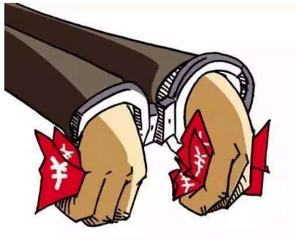
【典型案例】湖南省邵阳市城西建筑工程公司城步分公司负责人孔祥毅行贿案。2015年底，邵阳市城西建筑工程公司城步分公司负责人孔祥毅为获得巨额利益，达到垄断城步县建筑市场的目的，组织成立城步建筑协会。孔祥毅以协会名义先后6次向城步县规划建设局原局长吕振高行贿20万元，先后8次向城步县原县委常委、常务副县长王新行贿38万元。2018年11月，孔祥毅受到开除党籍处分，因涉嫌行贿犯罪被移送司法机关依法处理。2019年11月，孔祥毅因行贿罪、串通投标罪、单位行贿罪等，数罪并罚，被判处有期徒刑五年。2019年7月，吕振高因受贿罪、串通投标罪，数罪并罚，被判处有期徒刑六年。2019年3月，王新因受贿罪被判处有期徒刑八年。
【案例点评】行贿与受贿、“围猎”与“被围猎”如孪生“兄弟”，相互依存，相互滋生。在上述受贿行贿典型案例中，孔祥毅身为国有企业负责人，为达到垄断本地建筑市场的目的，多次向当地领导干部行贿。这些行贿行为严重破坏了市场公平竞争、损害营商环境，严重破坏社会风气，必须从严打击，坚持受贿行贿一起查，让心存侥幸者不再侥幸，违反党纪国法，都要依规依纪依法严肃查处。

画像五:靠企吃企、损公肥私
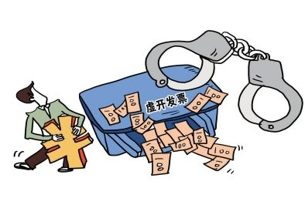
【典型案例】黑龙江省绥化市海伦市东海粮库有限公司原负责人马福仁滥用职权案。2021年3月，马福仁利用职务便利，借收购稻谷之机，违反委托合同规定，通过先收后转、少扣水杂、调价入库等方式，获取非法收入，导致该粮库亏库，造成经济损失。马福仁还存在其他违纪违法问题。2021年9月，马福仁受到开除党籍、开除公职处分，涉嫌犯罪问题移送司法机关依法处理。
【案例点评】像马福仁滥用职权，为了自己获取非法收入，造成国家利益损失的行为，是典型的靠企吃企、损公肥私。国企要想杜绝以上腐败现象，必须不断完善现代企业制度，净化企业发展生态，引导党员干部强化党性观念、纪法观念，做到谨慎用权、正确履职，才能确保国企在正确轨道上健康发展，真正释放活力。

